Universidade de São Paulo
Escola Politécnica

Elementos Finitos –
Exercício Proposto

Aluno: Stéfano Albino Vilela Rezende

PTC5780 - Métodos Numéricos Aplicados ao Eletromagnetismo

Professor Jorge Mieczyslaw Janiszewski

Exercício Proposto
Em sala de aula foi proposto a solução de exercícios utilizando o método de elementos finitos. O exercício consiste em calcular o potencial elétrico dentro de um guia muito longo com o uma fita sobre um material com permissividade diferente do ar. A fita apresenta um potencial de 10V enquanto o condutor que envolve o ambiente tem 0V.

Solução
Inicialmente foi adotado um reticulado de 400 nós (20x20), coincidente com as bordas do problema e a fita condutora e o limite das interfaces. Dos 400 nós resultaram 722 elementos (triângulos) que foram dispostos como demonstrado na Figura 1.
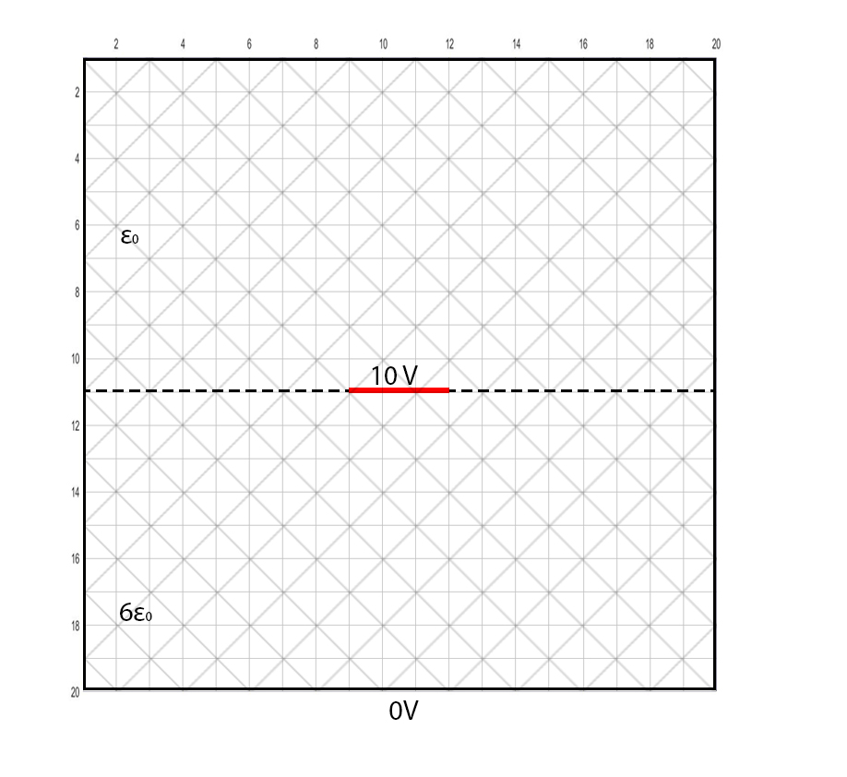
Figura 1 – Representação do Reticulado
Para cada elemento foram calculados os valores de p_{i}, q_{i} e r_{i}, baseados nos nós l, m e n, determinados em sentido horário em cada triângulo.
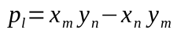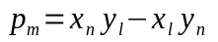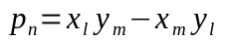
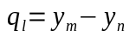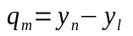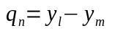
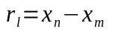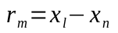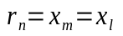
Deve-se calcular também a determinante da matriz [Δ], dada por:
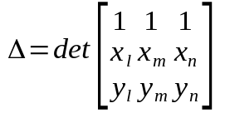
A funcional discretizada para cada elemento utilizada para solucionar o problema foi demonstrada em sala de aula e está descrita abaixo:
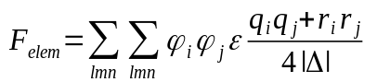(Eq.1)
Essa funcional é utilizada para preencher uma matriz [K_{e}] para cada elemento. A partir da matriz de cada elemento montamos matriz global [K] com os valores de todos os elementos somados ela representará os coeficientes geométricos que multiplicam as variáveis (potenciais elétricos) de um sistema de equações que pode ser escrito como as matrizes abaixo:

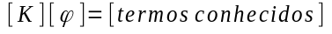(Eq.2)
Sendo assim, os termos conhecidos são os potenciais no contorno do problema (0 V) e o potencial da fita (10 V), os quais no sistema de equações devem ser igualados à variável corresponde ao nó ou do contorno ou da fita. Para isso, adequações também foram necessárias na matriz [K], as linhas correspondentes aos potenciais conhecidos foram zeradas para os demais potenciais e 1 colocado na posição do potencial conhecido.

Resultados
Por fim, as matrizes tomaram dimensões muito grande, sendo a matriz [K] 400x400, [φ] 400x1 e [termos conhecidos] 400x1.
O programa para executar esses cálculos foi desenvolvido em MATLAB e encontra-se no Anexo A.
Abaixo está apresentada a matriz [φ], disposta sobre as coordenadas de cada nós e a figura a seguir demonstra a distribuição do potencial na estrutura do problema.

Matriz 1 - [φ] disposta conforme as coordenadas dos nós
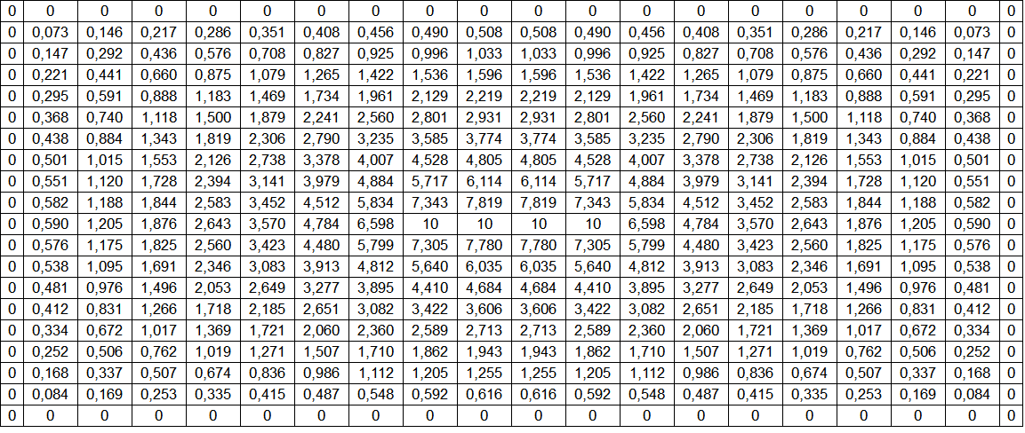

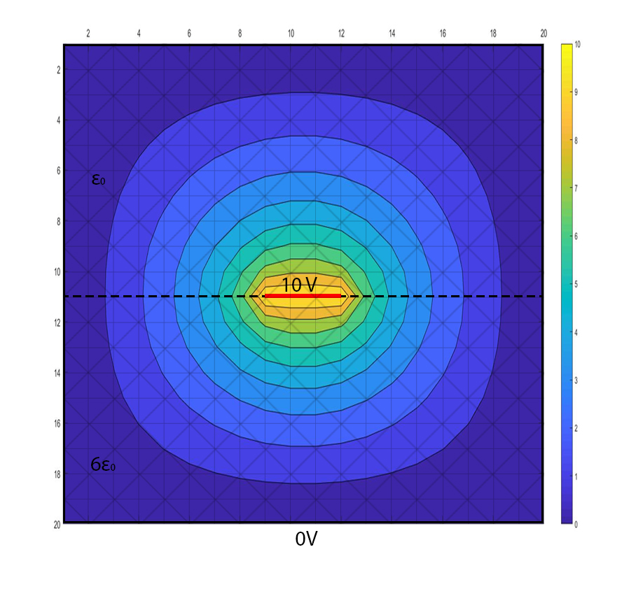
Figura 2 – Equipotenciais sobre o reticulado

Anexo A

clear
clc

C = 20 %numero de colunas
L = 20 %numero de linhas
elem = [1 C+2 C+1; 1 2 C+2; 2 3 C+2; 3 C+3 C+2] %calculo dos nós pertencentes aos primeiros quatro elementos da primeira linha

elem_lin = 2*C-2 %numero de elementos em cada linha
Tot_elem = (L-1)*(2*C-2) %total de elementos no reticulado
Tot_nos = C*L %total de nós no reticulado

for i=5:elem_lin %determina os nós dos elementos da primeira linha
for j=1:3
elem (i,j)=elem(i-4,j)+2 %i-4 para se basear no triangulo na mesma rotação

j=j+1
end
i=i+1
end
for l=1:L-2 %determina os nós dos elementos das demais linhas

if mod (l,2) ==1 %verifica se a linha é impar ou par, influencia na rotação do primeiro trianguloa

elem (l*elem_lin+1,:) = [l*C+1; l*C+2; (l+1)*C+1] %calculo dos nós pertencentes aos primeiros quatro elementos das linhas impares
elem (l*elem_lin+2,:) = [l*C+2; (l+1)*C+2; (l+1)*C+1]
elem (l*elem_lin+3,:) = [l*C+2; (l+1)*C+3; (l+1)*C+2]
elem (l*elem_lin+4,:) = [l*C+2; l*C+3; (l+1)*C+3]

else
elem (l*elem_lin+1,:) = [l*C+1; (l+1)*C+2; (l+1)*C+1] %calculo dos nós pertencentes aos primeiros quatro elementos das linhas pares
elem (l*elem_lin+2,:) = [l*C+1; l*C+2; (l+1)*C+2]
elem (l*elem_lin+3,:) = [l*C+2; l*C+3; (l+1)*C+2]
elem (l*elem_lin+4,:) = [l*C+3; (l+1)*C+3; (l+1)*C+2]

end
for i=l*elem_lin+5:l*elem_lin+(2*C-2)%determina os nós dos demais elementos das linhas
for j=1:3

elem (i,j)=elem(i-4,j)+2

j=j+1
end
i=i+1
end
l=l+1
end %fecha os laços de determinação de nós de cada elemento do reticulado, resulatanto numa matriz de numero_de_elementos X 3_nós

for i=1:L %calcula as coordenadas de cada nó.
for j=1:C
nos((i*C)+j-C,1)= j
nos((i*C)+j-C,2)= L-(i-1)

j=j+1
end
i=i+1
end %fecha os laços das coordenadas dos nós, resultando numa matriz numero_de_nos x 2_coordenadas

for i=1:Tot_elem %calculo de p,q e r de cada elemento
for j=1:3

if j==1 %L
p(i,elem(i,j))=nos(elem(i,j+1),1)*nos(elem(i,j+2),2)-nos(elem(i,j+2),1)*nos(elem(i,j+1),2) %j+1 = M; j+2 = N
q(i,elem(i,j))=nos(elem(i,j+1),2)-nos(elem(i,j+2),2)
r(i,elem(i,j))=nos(elem(i,j+2),1)-nos(elem(i,j+1),1)

elseif j==2 %M
p(i,elem(i,j))=nos(elem(i,j+1),1)*nos(elem(i,j-1),2)-nos(elem(i,j-1),1)*nos(elem(i,j+1),2) %j-1 = L; j+1 = N
q(i,elem(i,j))=nos(elem(i,j+1),2)-nos(elem(i,j-1),2)
r(i,elem(i,j))=nos(elem(i,j-1),1)-nos(elem(i,j+1),1)

elseif j==3 %N
p(i,elem(i,j))=nos(elem(i,j-2),1)*nos(elem(i,j-1),2)-nos(elem(i,j-1),1)*nos(elem(i,j-2),2)%j-2 = L; j-1 = M
q(i,elem(i,j))=nos(elem(i,j-2),2)-nos(elem(i,j-1),2)
r(i,elem(i,j))=nos(elem(i,j-1),1)-nos(elem(i,j-2),1)

end

j=j+1

end

i=i+1
end %resulta em matriz (numero_de_elementos x 6numero_de_nós)

for i=1:Tot_elem %atribui um Epsilon a cada elemento
if i<round(L/2)*(C*2-2)+1
elem(i,4)= 8.85*10^-12
else
elem(i,4)= 6*8.85*10^-12
end
end

for n=1:size(elem,1)%calculo do delta para cada elemento
for i=1:3
for j=1:3
if i==1
A(i,j)=1
elseif i == 2
A(i,j)=nos(elem(n,j),1)
elseif i == 3
A(i,j)=nos(elem(n,j),2)
end
j=j+1
end
i=i+1
end
elem(n,5)=det(A)
n=n+1
end

k=zeros (Tot_nos:Tot_nos) %cria a matriz K

for n = 1:size(elem,1)%varre elemento por elemento
ke=zeros (Tot_nos:Tot_nos)%cria e zera a matriz K para cada elemento
for s=1:3%
for t=1:3
ke(elem(n,s),elem(n,t))= elem(n,4)/(2*elem(n,5))* (q(n,elem(n,s))*q(n,elem(n,t))+r(n,elem(n,s))*r(n,elem(n,t)))%calculo da matriz K de cada elemento

t=t+1
end
s=s+1
end
k = k + ke %soma a matriz K de cada elemento à matriz K global
n=n+1
end

iguald= zeros(Tot_nos,1)%cria matriz igualdade

%condições de contorno para caixa aterrada

for i=1:L
for j=1:C
if i==1
k(j,:)=0
elseif i>1&&i<L
k(j*C,:)=0
k((j*C)+1,:)=0
elseif i==L
k(L*C-j,:)=0
end
j=j+1
end
i=i+1
end

for i=1:L
for j=1:C
if i==1
k(j,j)=1
elseif i>1&&i<L
k(j*C,j*C)=1
k((j*C)+1,(j*C)+1)=1
elseif i==L
k(L*C-j,L*C-j)=1
end
j=j+1
end
i=i+1
end

k(L*C+1,:)=[]
k(:,L*C+1)=[]

%condições de contorno para fita 10V
iguald (209:212,1)=10 %condição de contorno da matriz igualdade
k(209:212,:)=0
k(209,209)=1
k(210,210)=1
k(211,211)=1
k(212,212)=1

%Calculo dos potenciais
phi=inv(k)*iguald

for i=1:L
for j=1:C

phi_plot (i,j)=phi(j+(i-1)*C)
%criação da matriz para plot
j=j+1
end
i=i+1
end

contourf (phi_plot)%plot da matriz phi

